Resuelva:
Un restaurante en microcentro es atendido por 3 mozos, el menú ofrece 4 opciones distintas, del 1 y 2 tienen un valor de $100 y el 3 y 4 cuestan $120.

Para facturar se ingresa al sistema:
- Nro de Mozo
- Nro menú y cantidad (se finaliza la carga de esa venta con Nro menú = 0)
Y el sitema devulve el importe a cobrar

Al finalizar el día (Nro de Mozo = 0)

se desea saber:
- Total facturado por cada mozo
- Cantidad total vendida de cada menú
- Detalle de los menú de cada tipo vendido por cada mozo
- ¿Qué mozo vendio más menú 2?
- ¿Cuál fue el plato más vendido?

Responda:

- ¿Qué función no debe nunca faltar en un programa en C? La función int main()
- ¿Qué tipos de ciclos de repetición conoce? Explíquelos y clasifíquelos.
- ¿Qué es un parámetro?
- ¿Qué es el prototipo de una función ya para qué sirve?
- Explique la diferencia entre paso por valor y paso por referencia.
- ¿Cuál es la diferencia entre búsqueda secuencial y búsqueda binaria? Explique y de un ejemplo.
- ¿Qué define math.h? Explique las funciones pow(x,y) sqrt(x)
- Explique el algoritmo de ordenamiento por burbujeo.
- Ejemplifique como asignar valores a una matriz de 3x4 durante su definición.
- ¿Cuál es la instrucción para asignar el valor 7 en la cuarta posición del vector V[10].?
V[4] = 7; 7=V[4]; V[7]=4; V[3]=7; v[3] +=7;

Resolución del ejercicio:
#include <stdio.h>
#define TOTALEMPLOYES 3
#define TOTALMENUS 4

int scanInt(char *message);

int main() {
int menusPrice[4] = {100, 100, 120, 120};
int employesAndMenus[4][5] = {0}; //La primera posición de i y de j se reserva para totalizar
int employe, menu, amount, count, totalPerSale, maxMenu2, bestSellingMenu;
employe = menu = amount = totalPerSale = 0;
count = bestSellingMenu = 1;

do{
char menuRequest[] = "Ingrese el numero de menu";
char employeRequest[] = "Ingrese el numero de Mozo";
char amountRequest[] = "Ingrese la cantidad del menu";
printf("-----Venta numero %d------\n", count);

employe = scanInt(employeRequest);
if (employe == 0) continue;
if (employe > TOTALEMPLOYES){
printf("El mozo numero %d no existe\n", employe);
continue;
}

totalPerSale = 0;
do{
menu = scanInt(menuRequest);
if (menu == 0) continue;
if (menu > TOTALMENUS){
printf("El menu numero %d no existe", menu);
continue;
}

amount = scanInt(amountRequest);

employesAndMenus[employe][menu] += amount;
employesAndMenus[employe][0] += amount;
employesAndMenus[0][menu] += amount;

totalPerSale += menusPrice[menu - 1] * amount;

} while (menu != 0);
printf("El importe a cobrar es: $%d\n", totalPerSale);

count++;
} while (employe != 0);

printf("--------------------------------\n");
printf("punto a.\nTotal facturado por cada mozo.\n");
for (int i = 1; i < 4; i++){
int totalSales = 0;
for (int j = 1; j < 5; j++){
totalSales += employesAndMenus[i][j] * menusPrice[j - 1];
}
printf("El mozo %d facturo un total de $%d\n", i, totalSales);
}

printf("--------------------------------\n");
printf("punto b.\nCantidad total vendida de cada menu\n");
for (int j = 1; j < 5; j++){
printf("La cantidad vendida del menu %d es: %d\n", j, employesAndMenus[0][j]);
}

printf("--------------------------------\n");
printf("punto c.\nDetalle de los menu de cada tipo vendido por cada mozo.\n");
for (int i = 1; i < 4; i++){
for (int j = 1; j < 5; j++){
printf("El mozo %d vendio %d cantidades de menu %d\n", i, employesAndMenus[i][j], j);
}
printf("\n");
}

printf("--------------------------------\n");
printf("punto d.¿Que mozo vendio mas menu 2?\n");
maxMenu2 = 1;
for (int i = 1; i < 4; i++){
if (employesAndMenus[i][2] > employesAndMenus[maxMenu2][2]) maxMenu2 = i;
}
printf("El mozo %d fue quien mas vendio el menu 2, con un total de: %d\n", maxMenu2, employesAndMenus[maxMenu2][2]);

printf("--------------------------------\n");
printf("punto e.¿Cual fue el plato mas vendido?\n");
for (int j = 1; j < 5; j++){
if (employesAndMenus[0][j] > employesAndMenus[0][bestSellingMenu]) bestSellingMenu = j;
}
printf("El menu mas vendido fue el %d, con un total de %d\n", bestSellingMenu, employesAndMenus[0][bestSellingMenu]);

return 0;
}

int scanInt(char *message){
char errType[] = "Debe ingresar un valor numerico.\n";
int input, q;
do{
printf("%s\n", message);
fflush(stdout);
fflush(stdin);
input = scanf("%d", &q);
if (input != 1){
printf("%s", errType);
fflush(stdout);
}

}while (input != 1);

return q;
}
Ejecución.

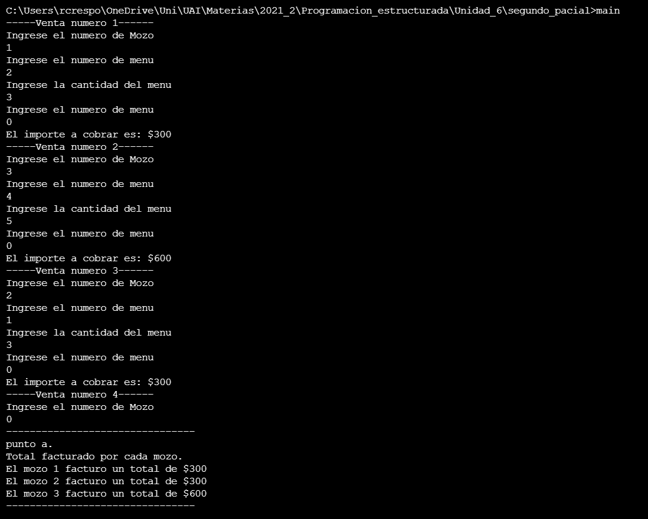
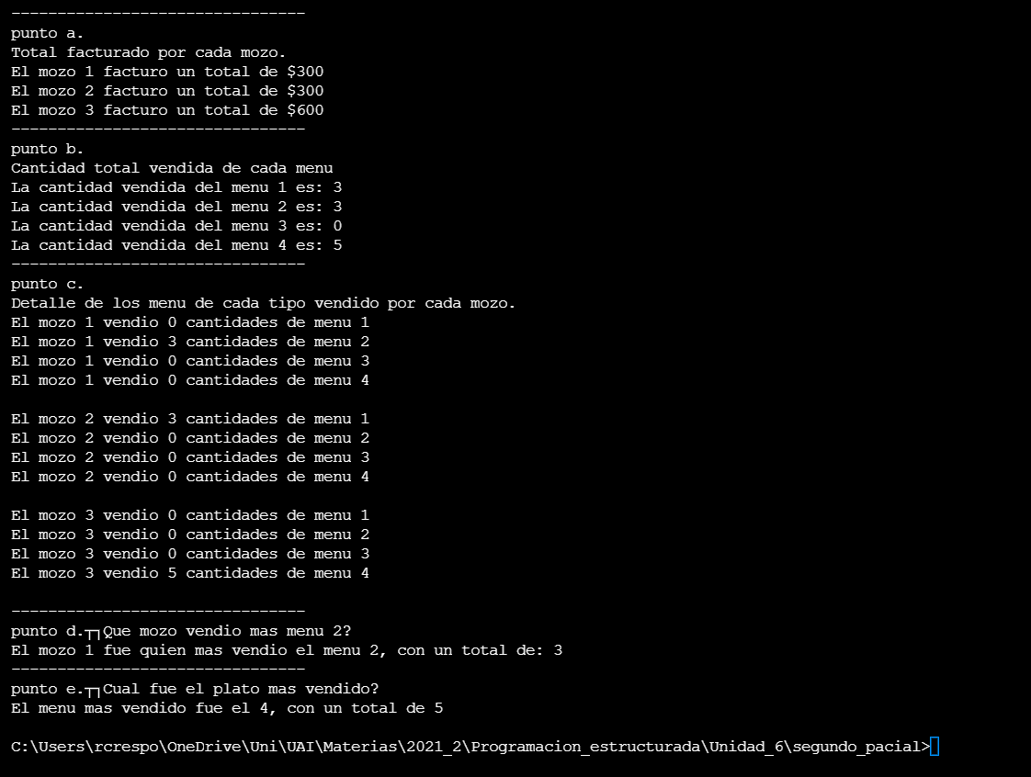

Validaciones:
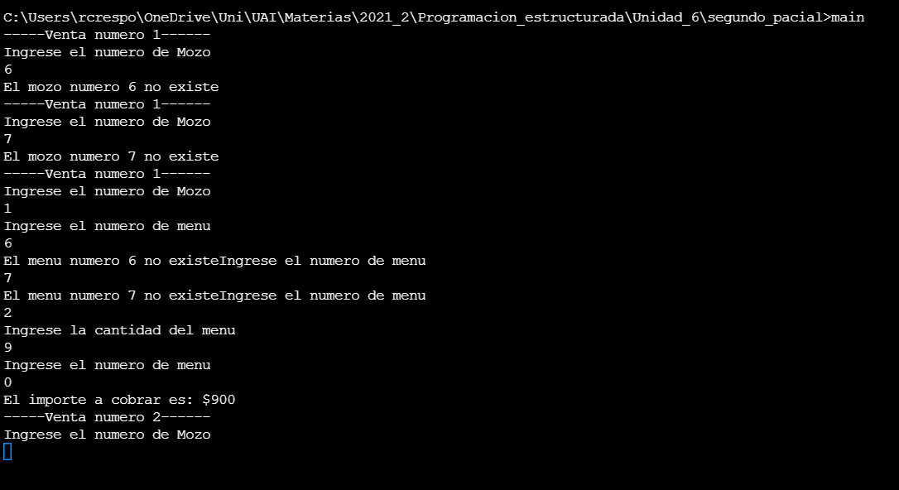

Respuestas:
- La función int main()
- Existen dos tipos de ciclos: Exactos e Inexactos.
El primero (exacto) se caracteriza porque se conoce la cantidad máxima de iteraciones a realizar desde el momento de la compilación. Un ejemplo es el ciclo for (int i = 0; i < count; i++).
El segundo tipo de ciclo (inexacto) es aquel donde no se conoce la cantidad máxima de iteraciones al momento de la compilación. Sino que sólo se conoce la Condición de finalización del bucle. Normalmente la condición es un input de algún cliente externo (usuarios finales, funciones externas, sistemas externos, etc.).
Ambos tipos de ciclos acepta diferentes sentencias para controlar el flujo de ejecución, cómo por ejemplo break o continue.
- Un parámetro es un valor o posición en memoria necesaria para ejecutar una determinada porción de código(función, método, etc.). Dicho valor o posición en memoria se asigna desde fuera de la función. Es decir que es el cliente quién coloca el parámetro para ejecutar la función.
- En C, los prototipos de funciones sirven para declarar la firma de la función, estableciendo los tipos de los parámetros y el tipo de valor de retorno de la función. Es necesario que el compilador haya pasado por el prototipo de función antes de realizar una llamada a la misma. Por eso se recomienda que los prototipos de funciones se encuentren en la cabecera del archivo.
- El paso por valor copia el valor actual de la posición de memoria que contenga a la variable y pasa dicho valor a la función utilizando una posición de memoria nueva. Se podría decir que se crea una nueva variable copiando el valor de la variable original. Si la función modifica este valor, la variable original no se verá afectada, ya que la función no conoce la posición de memoria de la variable original.
En el paso por referencia no se copia ningún valor, sino que se pasa como parámetro la posición de memoria de la variable original. Cualquier modificación que se haga en la posición de memoria dentro de la función, tendrá repercusión global.
- La búsqueda secuencial itera sobre cada elemento del array hasta encontrar el valor buscado.
La búsqueda binaria parte de un array ordenado, donde se busca el centro del mismo. En este punto hay tres opciones:
- Que el valor buscado se encuentre en el centro. En este caso terminaría la búsqueda ya que encontramos el valor objetivo.
- Que el valor buscado sea mayor al valor del centro. En este caso se busca nuevamente el centro, tomando como mínimo el centro anterior.
- Que el valor buscado sea menor al valor del centro. En este caso se busca nuevamente el centro, tomando como máximo el centro anterior.
Ejemplo:
void binarySearch(float array[], int arrayLen, float d){
int max, min, center, err;

min = center = 0;
max = arrayLen - 1;
err = TRUE;

while(min <= max){
center = ( (max - min) / 2 ) + min;

if (array[center] == d){
printf("El valor %.2f se encuentra en la posicion %d del array.\n", d, center);
err = FALSE;
break;
}

if (d < array[center]) max = center - 1;
else min = center + 1;
}
if (err == TRUE) printf("No se encontro el valor %.2f dentro del array.\n", d);
}

void secuencialSearch(float array[], int arrayLen, float d){
int err = TRUE;
for (int i = 0; i < arrayLen; i++){
if (array[i] == d){
printf("El valor %.2f se encuentra en la posicion %d del array.\n", d, i);
err = FALSE;
break;
}
}
if (err == TRUE) printf("No se encontro el valor %.2f dentro del array.\n", d);
}

- Math.h es una librería de C que entrega diferentes funciones matemáticas. Pow(x, y) recibe dos parámetros. X es el número base e Y es el exponente. Devuelve el resultado de la potencia. Sqrt funciona de manera similar, pero en lugar de devolver la potencia devuelve la raíz cuadrada.
- El ordenamiento por burbujeo consiste en recorrer el array hasta n – 1. Luego, por cada iteración se recorre hasta n – i – 1.
El objetivo es comparar el valor actual de [i] contra [i + 1]. Si la posición de i + 1 es mayor, se intercambian los valores de [i] con [i + 1]. Así sucesivamente hasta haber recorrido el array hasta n – 1.
void floatSort(float (*array), int arrayLen){
int aux = 0;

for(int i = 0; i < arrayLen -1 ; i++){
for(int j = 0; j < arrayLen - i - 1; j++){

if (array[j] > array[j + 1]){

aux = array[j];

array[j] = array[j + 1];

array[j + 1]=aux;
}
}
}
}
- Si se desea inicializar todos los elementos en 0 → int array[3][4] = {0}.
En caso contrario → int array[3][4] = {{1, 2, 3, 4}, {5, 6, 7, 8}, {9, 10, 11, 12}}.

V[4] = 7;

